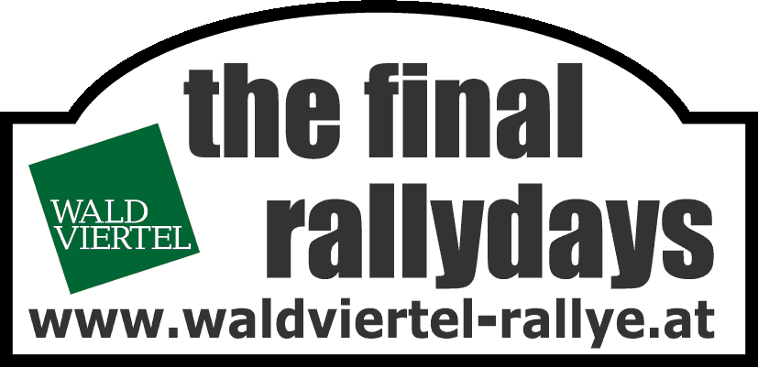
Rallye Waldviertel 2010
Horn, Krems, 29.-30.Oktober
Waldviertel - Niederösterreich

Waldviertel Rallye 2010 hat ein Nachspiel

VW Rallye Team legt gegen Zweitplatzierten Beppo Harrach (Mitsubishi) Protest ein

24 Punkte wurden angeführt, die am Auto des Bruckers überprüft werden sollen

Knalleffekt nach der Zieldurchfahrt bei der 30. Waldviertel Rallye in Horn. Das VW Motorsport Team Austria legte gegen den Mitsubishi Evo IX des Zweitplatzierten Beppo Harrach (DiTech Racing Team) einen technischen Protest in insgesamt 24 Punkten ein.

Man war bei den VW Leuten der Meinung, dass es zu diversen Unregelmäßigkeiten gekommen sei, die zu einem Wettbewerbsnachteil des Niederösterreichers Andreas Waldherr (VW Polo S2000) geführt hätten. Damit wäre auch der Ausgang der Meisterschaft betroffen. Harrachs heutiger 2. Platz würde den Vizemeistertitel bedeuten. Falls jedoch dem Protest der VW-Leute stattgegeben würde, wäre Waldherr Vizemeister.

Die Sportkommissäre behandelten den Fall vorerst durch Anhörung von Harrach. Dieser erklärte: „ Ich kann mir nicht vorstellen, dass mein Auto nicht dem Reglement entsprochen hat. Ich bin aber kein Techniker sondern nur der Pilot.“

Die Gegenseite wurde aufgefordert für die notwendigen Demontagekosten von € 7.000 in Vorlage zu treten. Dieser Betrag wurde innerhalb offener Frist hinterlegt.

Damit wurde der Wagen von Harrach von der OSK zwecks technischer Überprüfung sichergestellt. Die Untersuchung wird innerhalb der nächsten Woche durchgeführt. Bis dorthin bleibt das Ergebnis der 30. Waldviertel Rallye, mit Ausnahme des Gesamtsieges von Raimund Baumschlager, vakant.

SPORTPRESSEDIENST
Armin Holenia +43 664 201 27 00 Wolfgang Nowak +43 650 55 33 056
Martin Meyer +43 699 177 30 114 Patrick Schützl +43 676 56 32 813

